16 апреля 2019 года в школе состоялась конференция «Шаг в науку».
Обучающиеся 5-9 классов представили результаты проектной деятельности.
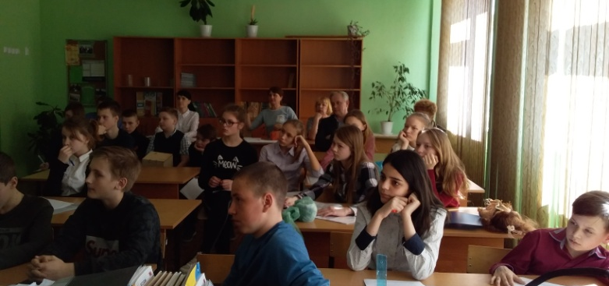
5 класс
Социальный проект «Эстафета добра»
6 класс
Проект по технологии «Набор букв и цифр для начальной школы»
7 класс  проект по биологии «Живые радары» | 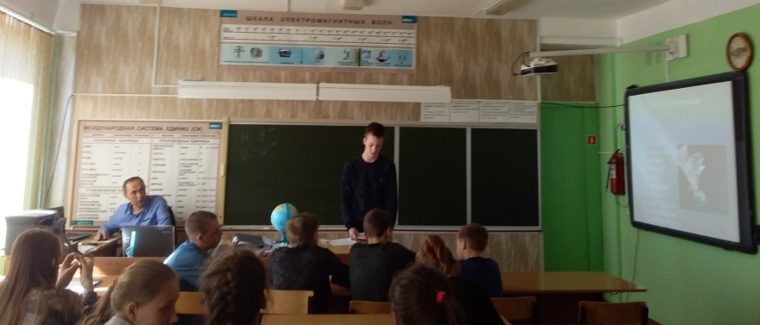
8 класс  Проект по математике «Всё ли в мире идеально?» | 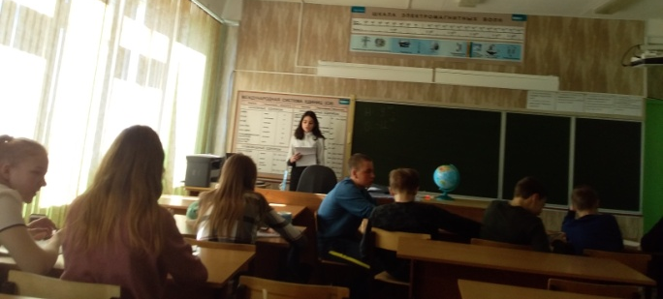
9 класс
Проект по ОБЖ «Безопасность поведения в ЧС»

